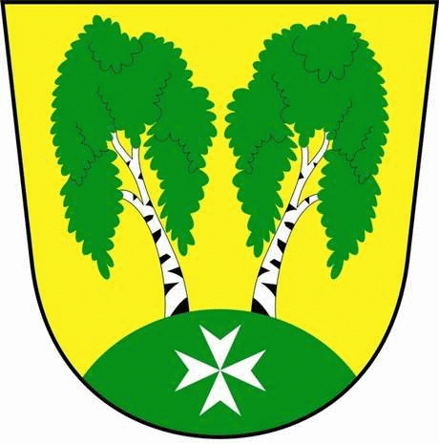
MČ Praha - Březiněves

U Parku 140/3, 182 00 Praha 8

Program zasedání Zastupitelstva MČ Praha – Březiněves
Číslo: 19
Datum 09.03.2016

S V O L Á V Á M

zasedání Zastupitelstva MČ Praha – Březiněves

na den 16.3.2016

od 17:30 hod. do kanceláře starosty

Program:

- Kontrola zápisu č. 18.
- Zvýšení rozpočtu na rok 2016 – účelová investiční dotace na akci: Čistírna vody pro rekreační rybník.
- Zvýšení rozpočtu na rok 2016 – účelová neinvestiční dotace pro místní lidovou knihovnu.
- Zvýšení rozpočtu na rok 2016 - doplatek podílu městským částem hl. m. Prahy z obdrženého odvodu z VHP a jiných technických herních zařízení za období 1.10.2015 – 31.12.2015.
- Předběžné oznámení k projektu: Čistírna vody pro rekreační rybník.
- Žádost o stanovisko p. Martina Čermáka za účelem projednání výstavby RD na parc. č. 426/198 k.ú. Březiněves.
- Žádost Ing. Josefa Palase o souhlas se stavbou plotu.
- Různé.

Ing. Jiří Haramul
starosta MČ Praha – Březiněves

